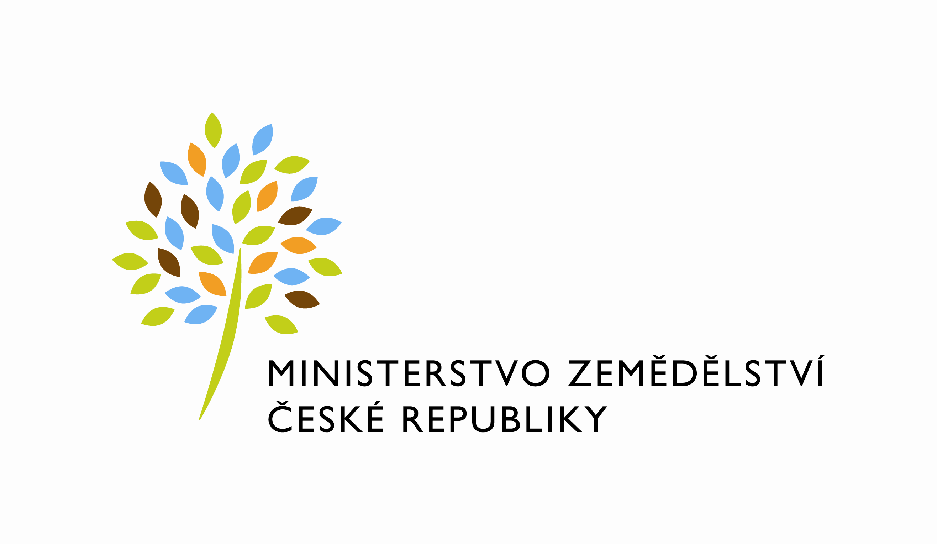
MZE-63725/2022-11141
mzedms024907195

Dodatek č. 2 ke Smlouvě o nájmu prostoru sloužícího podnikání č. 716-2018-11141
uzavřený podle zákona č. 89/2012 Sb., občanský zákoník (dále jen „občanský zákoník“), a v souladu s ustanovením § 27 zákona č. 219/2000 Sb., o majetku České republiky a jejím vystupování v právních vztazích, ve znění pozdějších předpisů (dále jen „zákon č. 219/2000Sb.“)

mezi stranami:

Česká republika - Ministerstvo zemědělství
se sídlem Těšnov 65/17, Nové Město, 110 00 Praha 1,
za kterou právně jedná Mgr. Pavel Brokeš, ředitel odboru vnitřní správy, na základě organizačního řádu MZe v platném znění
IČ: 00020478
DIČ: CZ00020478 (v postavení výkonu samostatné ekonomické činnosti, osoba povinná k dani, s odkazem na § 5 odst. 1 a 2 a plátce dle § 6 zákona č. 235/2004 Sb., o dani z přidané hodnoty, ve znění pozdějších předpisů)
bankovní spojení: ČNB Praha 1
číslo účtu: 19-1226001/0710 - nájem
1226001/0710 - služby

Kontaktní osoba: Bc. Jitka Šafandová, referent odboru vnitřní správy
Nádražní 1988, 397 01 Písek
Telefon: 725 833 521
e-mail: jitka.safandova@mze.cz

(dále jen „pronajímatel“ na straně jedné)

a

STYRAX, a.s.
Se sídlem Zelený pruh 95/97, 140 00 Praha
Zapsaná v obchodním rejstříku vedeného Městským soudem v Praze, oddíl B, vložka 10465
Zastoupená: xxxxxx, předsedou představenstva
IČ: 27416712
DIČ: CZ27416712 - je plátcem DPH
Bankovní spojení: Komerční banka, a.s.
Číslo účtu: 35-6408640287/0100

(dále jen „nájemce“ na straně druhé)

(a oba společně „smluvní strany“)

Předmětem tohoto dodatku je změna doby trvání nájmu, změna formy stanovení výše úroků v případě prodlení s platbou a doplnění ustanovení o zpracování osobních údajů.

Článek I.

Smluvní strany se v souvislosti se změnou doby trvání nájmu dohodly na změně odstavce 1) článku IV. Smlouvy, který se tímto zrušuje a nahrazuje následujícím zněním:

- Nájem podle této smlouvy se sjednává na dobu určitou od 1.1. 2019 do 31.12. 2026.

Článek II.

S účinností od 1. 1. 2023 se ruší odstavec 5) článku V. a odstavec 4) článku VI. Smlouvy a nahrazují se novým zněním:

V případě prodlení s platbou nájemného uhradí nájemce pronajímateli kromě dlužné částky i úrok z prodlení stanovený ujednáním stran v souladu s ust. § 1970 občanského zákoníku ve výši 0,25 % dlužné částky za každý i započatý den prodlení.

Článek III.
Ochrana osobních údajů

Osobní údaje jsou v případě této smlouvy zpracovávány na základě článku 6 odst. 1 písm. b) Nařízení Evropského parlamentu a Rady (EU) 2016/679 ze dne 27. dubna 2016 o ochraně fyzických osob v souvislosti se zpracováním osobních údajů a o volném pohybu těchto údajů a o zrušení směrnice 95/46/ES (dále jen „Nařízení“). Pro účely plnění smlouvy jsou zpracovávány osobní údaje nájemce nebo jím ustanoveného zástupce. Pronajímatel prohlašuje, že splňuje požadavky dané Nařízením pro správce/zpracovatele osobních údajů. Osobní údaje jsou po ukončení smluvního vztahu vymazány s výjimkou dat potřebných pro plnění zákonných požadavků (např. daňové zákony, zákon o účetnictví).

Článek III.
Závěrečná ustanovení

Tento dodatek č. 2 nabývá platnosti dnem jeho podpisu oběma smluvními stranami a sjednává se s účinností od 1. 1. 2023 za předpokladu, že bude neprodleně po jeho podpisu, nejpozději dnem 31. 12. 2022, zveřejněn v registru smluv.
Dodatek je vyhotoven ve čtyřech stejnopisech, z nichž pronajímatel obdrží tři stejnopisy a nájemce jeden stejnopis.
Ostatní ustanovení Smlouvy zůstávají beze změn.

V Praze dne 18.11.2022 V Praze dne 7.11.2022

Pronajímatel: Nájemce:

xxxxxx xxxxxxx
………………………………………………….. …………………………………….

Česká republika – Ministerstvo zemědělství STYRAX, a.s.
Mgr. Pavel Brokeš xxxxxxxx
ředitel odboru vnitřní správy předseda představenstva

